MATEMATIKA
Pri pisnem množenju s prehodom upoštevaj pravili:
- začneš pri enicah (E) in nadaljuješ k večjim vrednostim,
- potem pa najprej množiš in šele nato prišteješ število, ki si ga štel naprej!
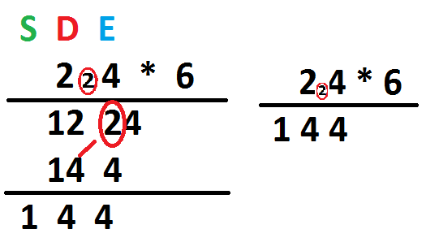
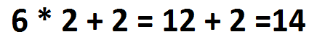

Ponovi poštevanko in reši naloge na straneh 8 in 9.
SLOVENŠČINA
V oktobru bo minilo 10 let od smrti velikega slovenskega pesnika Toneta Pavčka.
Tone Pavček, slovenski pesnik, esejist, prevajalec in urednik, * 29. september 1928, Šentjurij pri Mirni Peči, † 21. oktober 2011.
Napisal je preko 10 pesniških zbirk za otroke ter veliko pesmi namenil svojima otrokoma Marku in Saši.
Izberi si eno izmed priloženih Pavčkovih pesmi ter se jo nauči.
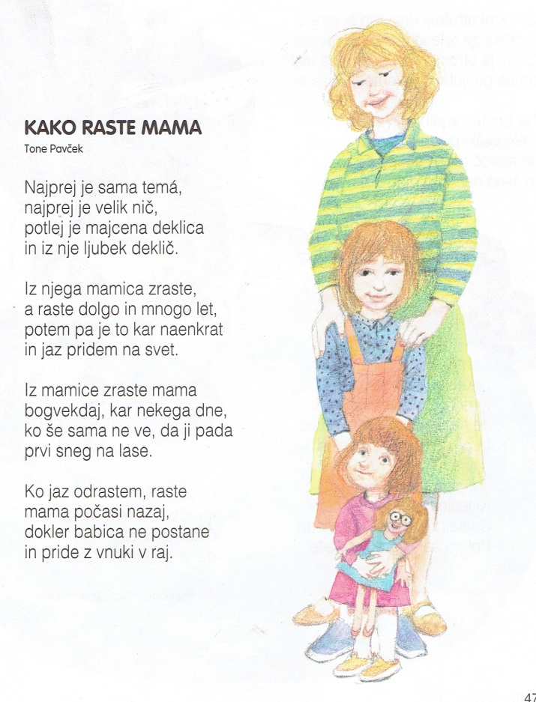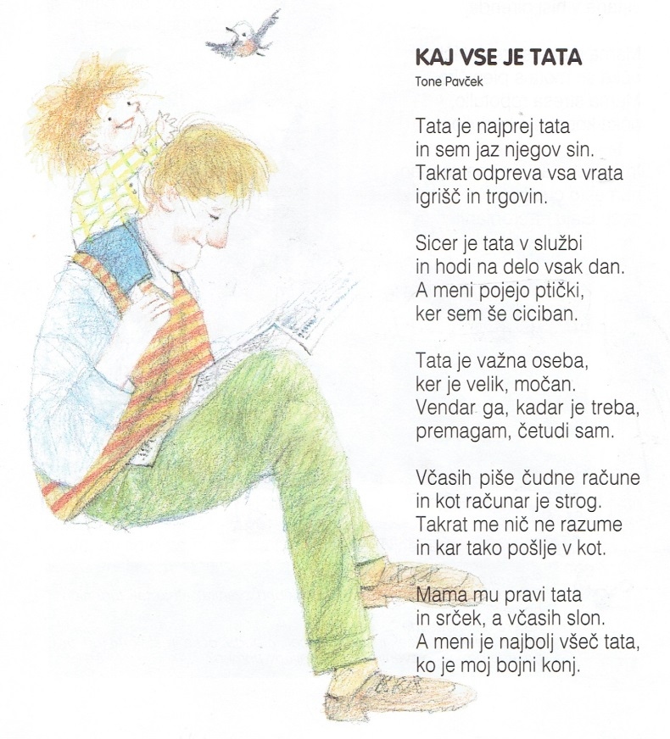
GUM – Teamsi
NIT - ponovitev
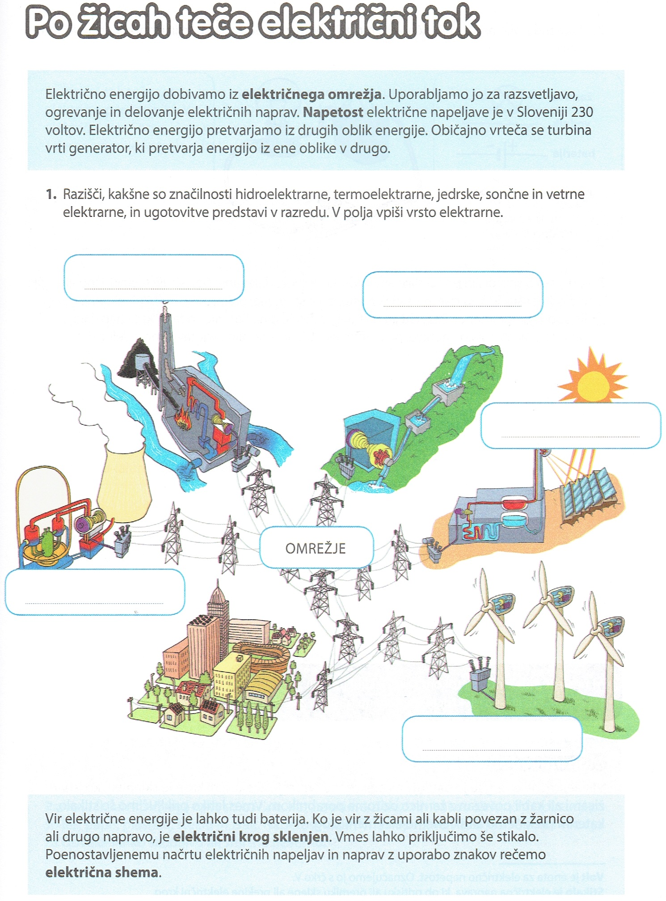
V polja vpiši vrsto elektrarne.

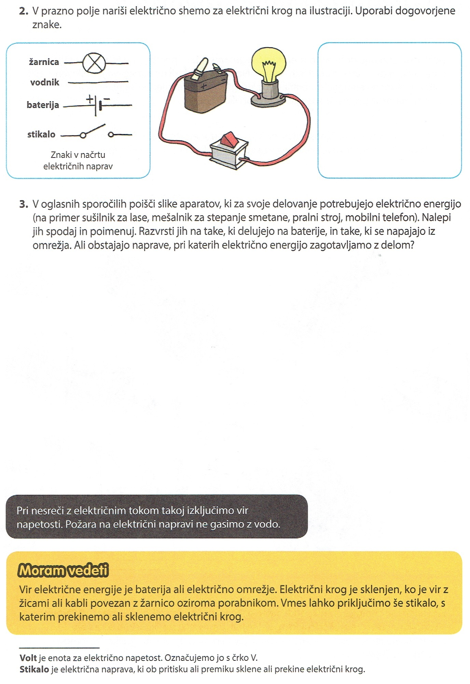
NEMŠČINA
ČETRTEK, ob 12.00 uri:
https://arnes-si.zoom.us/j/97208827744

